|  |  |  |  |
| --- | --- | --- | --- |
|  | **Comisión Legal de Cuentas** |  | |
| **Periodo Constitucional 2022 - 2026**  **Legislatura 2025 - 2026** | CÓDIGO | CLC. 3.9 1730 - 25 |
| VERSIÓN | 01-2016 |
| PÁGINA | **1** |

Bogotá, 9 de septiembre de 2025

Doctor

**JUAN FELIPE HARMAN ORTIZ**

Director

Agencia Nacional de Tierras

Calle 43 No.57-41

Bogotá, D.C.

Respetado Doctor Harman:

De conformidad con lo establecido en el inciso primero del parágrafo del artículo 310 de la Ley 5ª de 1992 ‘‘Orgánica del Reglamento del Congreso” y con el fin de garantizar el debido proceso: *“La Comisión antes de enviar el proyecto de resolución de fenecimiento, fijará un plazo prudencial para que los responsables según la Ley, contesten los cargos que resulten del examen”* y en los términos improrrogables de los artículos 258 y 259 de la misma ley (5 días calendario).

El presente requerimiento que realiza la Comisión es para las entidades del nivel nacional que de acuerdo con el Informe sobre la Cuenta General del Presupuesto y del Tesoro y del informe de Auditoría al Estado de Situación Financiera (Balance General) de la Nación presentados por la Contraloría General de la República obtuvieron ***Dictamen de no Razonabilidad en la ejecución presupuestal, dictamen a los estados financieros con Negación o Abstención de opinión, control interno financiero con deficiencias o ineficiente y No Fenecimiento de la Cuenta Fiscal y observaciones de la Comisión Legal de Cuentas de la Cámara de Representantes*** a 31 de diciembre de 2024 y que impactaron la razonabilidad de las Finanzas del Estado para esta vigencia.

**En cada punto se deben dar las explicaciones correspondientes y las actividades desarrolladas por su administración (gestión y depuración) para corregir los hallazgos de la Contraloría General de la República y las observaciones de la Comisión Legal de cuentas, con el fin de tener en el corto plazo la razonabilidad debida en los informes financieros de su entidad.**

# 1.- OPINIÓN PRESUPUESTAL, CALIFICACIÓN DEL SISTEMA DE CONTROL INTERNO FINANCIERO Y NO FENECIMIENTO DE LA CUENTA FISCAL POR PARTE DE LA CONTRALORÍA GENERAL DE LA REPÚBLICA VIGENCIA FISCAL 2024.

|  |  |  |  |  |
| --- | --- | --- | --- | --- |
| **EMPRESA, ENTIDAD, FONDO Y PATRIMONIO AUTÓNOMO DEL NIVEL NACIONAL** | **OPINÓN EJECUCIÓN PRESUPUESTAL SEGÚN LA CGR 2024** | **0PINIÓN CONTABLE SEGÚN LA**  **CGR**  **2024** | **EVALUACIÓN CONTROL INTERNO FINANCIERO SEGÚN LA**  **CGR**  **2024** | **FENECIMIENTO DE LA CUENTA FISCAL POR PARTE DE LA CGR**  **2024** |
| **AGENCIA NACIONAL DE TIERRAS - ANT** | **NO**  **RAZONABLE** |  | **CON**  **DEFICIENCIAS** | **NO SE**  **FENECE** |

**2.- INFORME CUENTA GENERAL DEL PRESUPUESTO Y DEL TESORO VIGENCIA FISCAL 20243. Fuente: Contraloría General de la República.**

|  |  |  |  |  |  |
| --- | --- | --- | --- | --- | --- |
| **UNIDAD EJECUTORA: AGENCIA NACIONAL DE TIERRAS – ANT.** | | | | | |
| **Código:** 17-17-00 | | **Sector:** 06 Agricultura y Desarrollo Rural | | | |
| **OPINIÓN PRESUPUESTAL: NO RAZONABLE** | | **FENECE LA CUENTA FISCAL:** NO | | | |
| Relación hallazgos | | | | | |
| A=Administrativo D=Disciplinario P=Penal F=Fiscal SI= Sin Incidencia | | | | | |
| **No.** | **Hecho** | | **$** | **CON** |
| 7 | Constitución de reservas sin el cumplimiento de los requisitos establecidos o sin acreditar debidamente la existencia de fuerza mayor y/o caso fortuito. | | 523.226.873.849,58 | D |
| 8 | Constitución de reservas sin el cumplimiento de los requisitos establecidos o sin acreditar debidamente la existencia de fuerza mayor y/o caso fortuito. | | 563.718.693,00 | D |
| 9 | La CGR encontró que, el 19 de diciembre finalizó el contrato ANT-202410272, del cual quedó un saldo sin utilizar en cuantía de $41.930.720.50 que debió liberarse por parte de la ANT; sin embargo, la entidad lo constituyó en el SIIF como una reserva presupuestal, sin justificación. | | - | D |

# 3.- OBSERVACIONES FORMULADAS POR LA COMISIÓN LEGAL DE CUENTAS A LA INFORMACIÓN PRESENTADA POR LA ANT EN MATERIA PRESUPUESTAL, CONTABLE, CONTROL INTERNO CONTABLE, Y CUMPLIMIENTO DEL PLAN DE MEJORAMIENTO PARA LA VIGENCIA FISCAL 2024.

**343.- AGENCIA NACIONAL DE TIERRAS - ANT.**

**A.- DE ORDEN PRESUPUESTAL.**

**- Comportamiento Ejecución Presupuestal 2024.** (cifras en miles de pesos).

|  |  |  |  |  |  |  |  |
| --- | --- | --- | --- | --- | --- | --- | --- |
| **CONCEPTO** | **APROP. VIGENTE**  **(1)** | **COMPROMISO**  **(2)** | **OBLIGACIÓN**  **(3)** | **PAGOS**  **(4)** | **%**  **COMP/**  **APROP. VIGENTE**  **5 = (2 / 1)** | **%**  **OBLIG/ APROP. VIGENTE**  **6 = (3 / 1)** | **%**  **PAGOS/**  **APROP. VIGENTE**  **7 = (4 / 1)** |
| **FUNCIONAMIENTO** | **$114.843.876,54** | **$112.011.365,02** | **$63.257.856,60** | **$63.184.408,92** | **98%** | **55%** | **55%** |
| Gastos de personal | $31.236.054,00 | $30.883.990,32 | 30.883.990,32 | 30.883.990,32 | 99& | 99% | 99% |
| Adquisición de bienes y servicios | $37.318.738,54 | $35.882.885,78 | $32.129.483,12 | $32.056.035,44 | **96%** | **86%** | **86%** |
| Transferencias | $45.143.556,00 | $45.058.083,10 | $57.977,34 | $57.977,34 | **100%** | **0%** | **0%** |
| Gastos por tributos, multas, sanciones e intereses de mora | $1.145.528,00 | $186.405,82 | $186.405,82 | $186.405,82 | **16%** | **16%** | **16%** |
| **INVERSIÓN** | **$4.090.531.156,26** | **$4.014.653.559,54** | **$804.902.321,88** | **$804.844.579,69** | **98%** | **20%** | **20%** |
| **TOTAL**  **PRESUPUESTO** | **$4.205.375.032,79** | **$4.126.664.924,56** | **$868.160.178,48** | **$868.028.988,62** | **98%** | **21%** | **21%** |

**- Pérdidas de Apropiación en la vigencia 2024.** (Cifras en miles de pesos).

|  |  |  |  |
| --- | --- | --- | --- |
| **TIPO DE GASTO** | **APROPIACIÓN**  **DEFINITIVA**  **(1)** | **EJECUCIÓN**  **COMPROMISOS**  **(2)** | **PÉRDIDAS DE**  **APROPIACIÓN**  **3 = (1-2)** |
| **FUNCIONAMIENTO** | **$114.843.876,54** | **$112.011.365,02** | **$2.832.511,51** |
| Gastos de personal | $31.236.054,00 | $30.883.990,32 | $352.063,68 |
| Adquisición de bienes y servicios | $37.318.738,54 | $35.882.885,78 | $1.435.852,75 |
| Transferencias | $45.143.556,00 | $45.058.083,10 | $85.472,90 |
| Gastos por tributos, multas, sanciones e intereses de mora | $1.145.528,00 | $186.405,82 | $959.122,18 |
| **INVERSIÓN** | **$4.090.531.156,26** | **$4.014.653.559,54** | **$75.877.596,72** |
| **TOTAL PÉRDIDAS DE APROPIACIÓN** | **$4.205.375.032,79** | **$4.126.664.924,56** | **$78.710.108,24** |

**- Rezago Presupuestal constituido a 31 de diciembre de 2024.** (Cifras en miles de pesos).

|  |  |
| --- | --- |
| Reservas presupuestales constituidas a 31 de diciembre de 2024 | 3.257.861.434,89 |
| Cuentas por pagar constituidas a 31 de diciembre de 2024 | 131.189,86 |
| **TOTAL REZAGO PRESUPUESTAL CONSTITUIDO A 31 DE DICIEMBRE DE 2024** | **3.257.992.624,75** |

**- ¿Para la vigencia fiscal 2024, su entidad dio cumplimiento a lo establecido en el artículo 78 del Decreto Ley 111 de 1996 sobre el límite para constituir reservas para gastos de funcionamiento del 2% y para gastos de inversión del 15%?**

**La entidad informa:** Al respecto nos permitimos informar que la Agencia Nacional de Tierras no pudo cumplir con lo establecido en el Artículo 78 del Decreto Ley 111 de 1996, toda vez que superó estos porcentajes obteniendo un 42 % para gastos de funcionamiento y un 78% para gastos de inversión. Lo anterior se generó por la falta de asignación de PAC, aun cuando la ANT solicitaba los recursos para los pagos requeridos, la Dirección de Tesoro Nacional asignaba únicamente lo relacionado con el sostenimiento básico institucional. Esta escasa asignación obedeció a su vez a la falta de ingresos de la nación durante la vigencia 2024. Cabe indicar que el porcentaje en gastos de funcionamiento se incrementó por el hecho que la ANT solicitó al Ministerio de Hacienda una apropiación por $45.000 millones (Adición y traslado) para pago de una conciliación, el cual fue aprobado y asignado al final de la vigencia (última semana de diciembre), por lo que, sin este valor, el porcentaje de reservas de funcionamiento habría sido del 2,7%, igualmente se superaba el límite por falta de PAC.

**- Rezago presupuestal constituido a 31 de diciembre de 2023** (Reservas presupuestales más cuentas por pagar) **y ejecutado a 31 de diciembre de 2024.** (Cifras en miles de pesos).

|  |  |  |  |
| --- | --- | --- | --- |
| **DESCRIPCIÓN** | **REZAGO PRESUPUESTAL CONSTITUIDO**  **a 31-12-2023** | **REZAGO PRESUPUESTAL 2023 EJECUTADO**  **A 31-12-2024** | **% de EJECUCIÓN REZAGO PRESUPUESTAL 2023**  **a 31-12-2024** |
| Reservas Presupuestales 2023 | 214.990.924,98 | 95.248.465,89 | 44% |
| Cuentas por Pagar 2023 | 4.291.711,08 | 4.291.711,08 | 100% |
| **TOTAL REZAGO PRESUPUESTAL CONSTITUIDO EN 2023 Y EJECUTADO EN 2024** | **219.282.636,06** | **99.540.176,97** | **45%** |

**B.- DE ORDEN CONTABLE.**

**-Una vez revisados los estados financieros, las notas (Revelaciones) a los estados financieros y el informe sobre saldos y movimientos se encontraron las siguientes cuentas con sus respectivos saldos, así:**

|  |  |  |
| --- | --- | --- |
| **CÓDIGO** | **NOMBRE CUENTA** | **SALDO A**  **31/12/2024**  **(Pesos)** |
| **310902** | Pérdidas o déficit acumulado | **(451.511.512.806,19)** |
| **131102** | Multas y sanciones | **13.805.535,00** |
| **131103** | Intereses | **21.840.499,00** |
| **138500** | Cuentas por cobrar de difícil recaudo | **1.206.021.909,19** |
| **138600** | Deterioro de las cuentas por cobrar | **(2.994.686.381,01)** |
| **163700** | Propiedades planta y equipos no explotados | **2.807.511.976,58** |
| **240720** | Recaudos por clasificar | **486.352.495,70** |
| **242411** | Embargos judiciales | **29.389.002,04** |
| **836100** | Responsabilidades en proceso | **21.173.190,00** |
| **912000** | Litigios y mecanismos alternativos de solución de conflictos | **36.707.154.231.488,04** |

**- Saldos a 31 de diciembre de 2024 de la SUBCUENTA OTROS 000090:**

|  |  |  |
| --- | --- | --- |
| **CÓDIGO** | **NOMBRE CUENTA** | **SALDO A**  **31/12/2024**  **(Pesos)** |
| 138490 | Otras cuentas por cobrar | **1.729.505.914,30** |
| 138590 | Otras cuentas por cobrar de difícil cobro | **1.206.021.909,19** |
| 138690 | Otras cuentas por cobrar | **(2.994.686.381,01)** |
| 165590 | Otra maquinaria y equipo | **29.425.717,50** |
| 166590 | Otros muebles, enseres y equipos de oficina | **232.148.968,13** |
| 167090 | Otros equipos de comunicación | **11.187.479.046,66** |
| 190590 | Otros bienes y servicios pagados | **356.664.611.493,40** |
| 197090 | Otros activos intangibles | **2.996.422.079,95** |
| 197590 | Otros activos intangibles | **(2.996.422.079,95)** |
| 243690 | Otras retenciones | **744.028,03** |
| 480890 | Otros ingresos diversos | **2.888.342,30** |
| 510790 | Otras primas | **1.127.040.414,00** |
| 511190 | Otros gastos generales | **59.940.374,00** |
| 534790 | Otras cuentas por cobrar | **48.348.585,11** |
| 831590 | Otros bienes y derechos retirados | **6.715.354.000,00** |
| 834790 | Otros bienes almacenados para consumo | **1.784.775.094,68** |

**NOTA 5. EFECTIVO Y EQUIVALENTES AL EFECTIVO.**

**5.2. Efectivo de uso restringido por valor de $ 2.234.350.553,65**: El efectivo de uso restringido que poseía la entidad en sus Estados Financieros con corte al 31 de diciembre de 2024 y 2023 de la cuenta 1132 Bancos.

El valor a 31 de diciembre de 2024 incluye los saldos de las cuentas corrientes bancarias del Banco Davivienda con los siguientes números: 473269994231, 473069994639, 473069994126 y 473069994134, así:

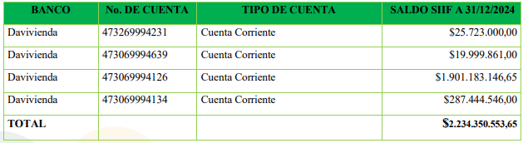

La cuenta contable 113210 De Uso Restringido, refleja movimientos a diciembre de 2024, derivados de la constitución del embargo, en virtud del proceso 20001-33-33-002-2009-00474- 00, correspondiente al Juzgado segundo administrativo oral de Valledupar, según los oficios GJ 618, la medida cautelar fue dictada a favor de la demandante Ana Luisa Llanos Chamorro, y afecta los dineros de la entidad ejecutada Agencia Nacional de Tierras, tenga o llegue a tener depositados en cuentas corrientes y/o de ahorro. Este embargo, aplica a los recursos propios o recursos inembargables de la entidad, con vigencia a partir de julio de 2024.

Es importante mencionar que la Oficina Jurídica de la entidad reporta a la Subdirección Administrativa y Financiera a través del canal oficial de comunicaciones Orfeo los procesos judiciales activos a favor y en contra de la entidad, mediante memorandos con sus respectivos anexos extraídos de la plataforma EKOGUI, donde el proceso registra a nombre del demandante Nelson Julio Hernández Pino con documento de identidad 19.665.039, quien figura contablemente como representante del litigio y forma parte de los demandantes del proceso judicial No. 20001-33-33-002-2009-00474-00. Sin embargo, la nota se constituyó a nombre de la señora Ana Luisa Llanos Chamorro, dado que Juzgado segundo administrativo oral de Valledupar, según los oficios GJ 618, la menciona como la representante del litigio mencionado.

**NOTA 7. CUENTAS POR COBRAR.**

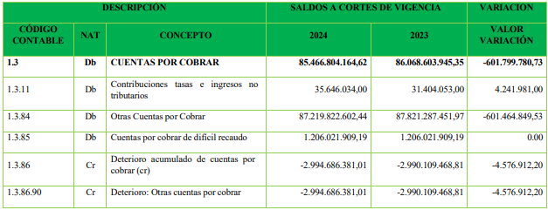

**7.22. Cuentas por cobrar de difícil recaudo.**

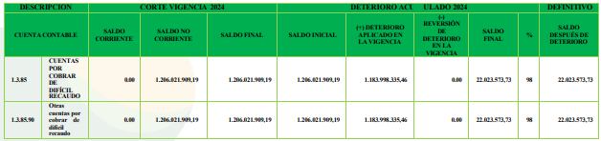

La cuenta contable 138590 Cuentas por cobrar de difícil recaudo, representa los saldos que fueron clasificados de las cuentas por cobrar por concepto de arrendamiento e intereses desde la vigencia 2021.

A 31 de diciembre de 2024, presenta un valor de $1.206.021.909,19, sin variación con relación a la vigencia 2023, estas cuentas por cobrar se encuentran clasificadas por este concepto teniendo en cuenta su naturaleza, antigüedad y morosidad. Este registro nace, a partir de la vigencia 2021, cuando la entidad dio inicio al proceso de saneamiento contable aprobado por parte del Comité de Cartera y la Dirección General de la entidad, sobre los arrendatarios de los predios, que presentaban mora mayor a 90 días y cuyos contratos de arrendamiento estaban finalizados y a su vez eran inexistentes por no existir un título ejecutivo para cobro, por lo cual, se realizó la reclasificación de la cuenta contable denominada Arrendamiento Operativo a la cuenta contable Otras Cuentas por Cobrar de Difícil Recaudo, de acuerdo al Marco Normativo, con el fin de reflejar la realidad de los hechos económicos de la Entidad. Es así que para al cierre de la vigencia 2023, se culminó el proceso de saneamiento contable de la cartera de los valores causados por la Agencia Nacional de Tierras, dejando el saldo inicial entregado por el extinto INCODER, el cual es el que se encuentra registrado a la fecha en la cuenta contable de cuentas por cobrar de difícil recaudo. Es importante resaltar que esta cuenta se encuentra deteriorada de acuerdo con la política de deterioro establecida por la entidad de conformidad con el manual de políticas contables GEFIN-M-001 versión 8, con un porcentaje de recuperabilidad del 2%.

Al cierre de la vigencia 2024, los saldos aún se ven reflejados en los Estados Financieros de la entidad, hasta tanto no se surtan los procesos para culminar el saneamiento contable, los cuales están proyectados a realizarse durante la vigencia 2025.

A continuación, se relacionan los saldos de las cuentas por cobrar de difícil recaudo, de los contratos trasladados por el extinto INCODER, así:

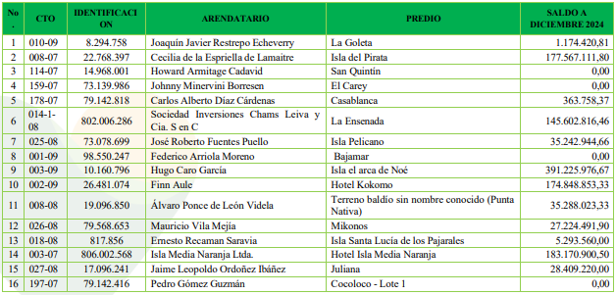

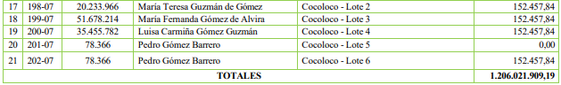

**7.22.1 Deterioro acumulado de cuentas por cobrar.**

La cuenta contable 138690 deterioro acumulado de cuentas por cobrar (CR) presenta al cierre de la vigencia 2024 un valor de $2.994.686.381,01, reflejando un incremento por valor de $4.576.912,20 correspondiente al 0.15% con relación a la vigencia 2023, cuyo saldo era de $2.990.109.468,81, que obedece principalmente al cálculo realizado durante el mes de diciembre de 2024, de conformidad con el manual de políticas contables GEFIN-M-001 versión 8, el saldo representa el cálculo de deterioro de las cuentas contables: Contribuciones, tasas e ingresos no tributarios (Intereses), arrendamiento operativo (Canon de arrendamiento), otras cuentas por cobrar y las cuentas por cobrar de difícil recaudo, así:

**Deterioro arrendamiento:** A 31 de diciembre de 2024, presenta deterioro arrendamiento por valor de $1.287.757.819,81

**Deterioro intereses:** A 31 de diciembre de 2024, presenta deterioro interés por valor de $45.744.649,40

**Deterioro de cuentas por cobrar**: A 31 de diciembre de 2024, presenta deterioro cuentas por cobrar por valor de $1.697.922.822,21

**NOTA 9. INVENTARIOS.**

**Predios incorporados al Patrimonio**: La entidad realiza constantemente gestiones de revisión y análisis al inventario de los predios rurales transferidos por el extinto INCODER, con el fin de confirmar que no corresponden a predios que hayan sido adjudicados y no se hubiesen actualizado en dicho inventario transferido, o predios con folios de matrícula inmobiliaria cerrados sin determinar, predios sin información, sin número de folio de matrícula inmobiliaria y predios aún con titularidad del UNAT, INCORA y el extinto INCODER.

Debido a los inconvenientes que se han presentado con la inscripción de las actas de transferencia entregadas por el extinto INCODER, las cuales no han sido consideras un documento idóneo para la inscripción, se realizaron actos administrativos en cumplimiento del decreto 1800 de 2017, el cual indica que:

(…) Los predios que no le hubieren sido transferidos expresamente a la Agencia Nacional de Tierras durante la liquidación del INCODER y cuya titularidad figure a nombre del INCORA o del INCODER se entiende que el titular del derecho de dominio de dichos bienes inmuebles que formen parte del Fondo Nacional Agrario es la Agencia Nacional de Tierras a partir de su entrada en funcionamiento y que por lo tanto, la Agencia Nacional de Tierras, como titular y administradora de tales bienes, solicitara a la respectiva Oficina de Registro de Instrumentos Públicos la correspondiente inscripción a su nombre de dichos bienes. (…)

De igual manera, mediante la Resolución 218 de 2018, la cual modifica la resolución 292 del 13 de marzo de 2017, refiere que:

(…) Se asigna en el subdirector de Administración de Tierras de la Nación, la función de expedir los actos administrativos de integración al patrimonio de la Agencia Nacional de Tierras (ANT) de los bienes fiscales patrimoniales, que hacen parte del Fondo de Tierras para la Reforma Rural Integral, que aun aparecen a nombre del Incora, Incoder o Unat (…)

Con base en lo anterior, es importante precisar que, al cierre de la vigencia 2023, el inventario del Fondo de Tierras para la Reforma Rural Integral constaba de 422 predios bajo el concepto de Integración al Patrimonio. De estos, 287 no fueron registrados contablemente en los Estados Financieros de la entidad debido a que carecían de un valor y/o costo de adquisición. Durante la vigencia 2024, el Fondo de Tierras informó que se adjudicaron (-) 3 predios y que, además, se incorporaron (+) 14 predios al patrimonio de la entidad, por un valor de $1.931.387.483,00, lo que aumenta el total de predios a 433.

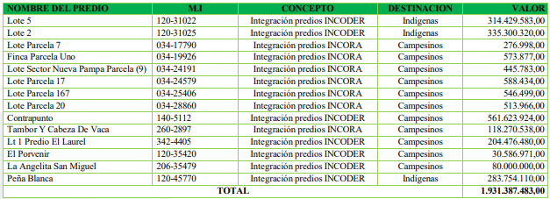

De los 287 predios que no habían sido incluidos en los Estados Financieros de la entidad, el inventario del Fondo de Tierras para la Reforma Rural Integral, realizó la actualización de 29 predios en la vigencia de 2024. Para ello, tomaron como referencia el valor reflejado en el avalúo catastral, registrado por el Instituto Geográfico Agustín Codazzi (IGAC). Así, al cierre de la vigencia de 2024, quedaron 258 predios que aún carecen de un valor y/o costo de adquisición.

**▪ Predios transferidos por la Sociedad de Activos Especiales.**

De los 33 predios restantes ingresados al Inventario del Fondo de Tierras, aún no se han registrado en los Estados Financieros de la entidad, dado que carecen de un valor y/o costo de adquisición, los cuales se detallan a continuación:

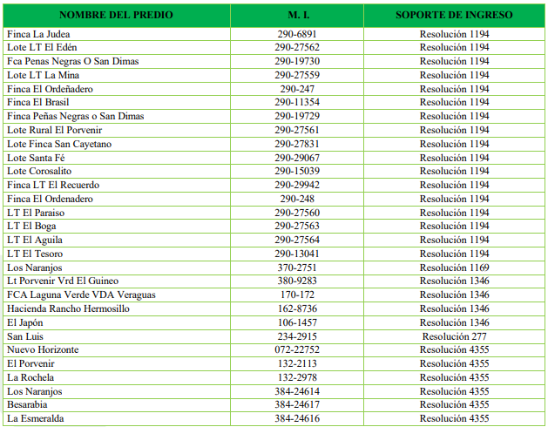

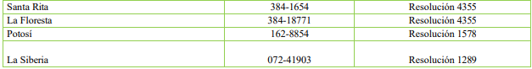

**• Predios Baldíos.**

La Agencia Nacional de Tierras, continúa adelantando las gestiones de medición para los predios baldíos adjudicables, que, al 31 de diciembre de 2024, ascienden a un total de 6.832, de los cuales se realizó el ingreso de 4 predios baldíos reservados.

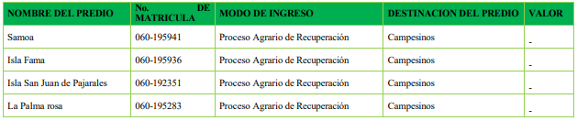

**NOTA 10. PROPIEDAD, PLANTA Y EQUIPO.**

**Propiedad, Planta y Equipo No Explotados:** La cuenta 1637 Propiedades, planta y equipo no explotados, presenta un saldo de $2.807.511.976, 58 representados en un 93.99% por equipos de cómputo y comunicaciones con un valor de $2.638.715.519, es decir a un 5.99% correspondientes a muebles y enseres por valor $168.225.549, y un pequeño porcentaje del 0.02% pertenecientes a maquinaria y equipo por valor de $570.908.

Al cierre de la vigencia 2024, la cuenta 1637 Propiedades, planta y equipo no explotados, refleja un aumento de $1.896.813.112,16 en comparación con la vigencia 2023 cuyo saldo era de $910.698.864,42.

**NOTA 21. CUENTAS POR PAGAR.**

**21.1.5. Recursos a favor de terceros.**

**Recaudos por clasificar:** La cuenta contable 240720 Recaudos por clasificar, presenta un saldo al cierre de la vigencia 2024, por valor de $486.352.495,70 que corresponde a los recaudos por concepto de arrendamientos los cuales serán ingresados y facturados en el transcurso de la vigencia 2025, el IVA correspondiente a lo recaudado por intereses de mora y los ingresos por concepto de servidumbres, que para el cierre de la vigencia 2024, no habían sido debidamente identificados los terceros por parte del equipo de Cartera.

**NOTA 23. PROVISIONES.**

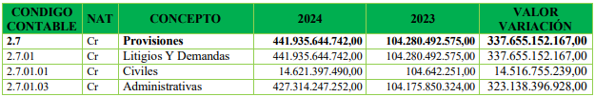

**23.1. Litigios y Demandas.**

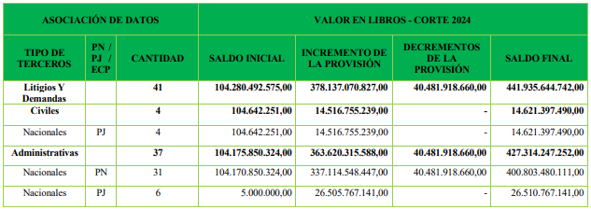

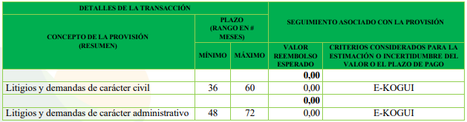

La Agencia Nacional de Tierras, de acuerdo con la normativa NICSP 1, que corresponde al sector público, clasifica sus registros contables en Corriente y No Corriente, en lo que corresponde a la cuenta 2701 Litigios y Demandas, se clasifican como No Corrientes, las partidas que vienen de vigencias anteriores al periodo 2024 y Corrientes las que corresponden a la vigencia 2024.

Detalle de saldos por terceros clasificado por Corriente y No Corriente, que dan origen al valor de la provisión a corte de 31 de diciembre de 2024:

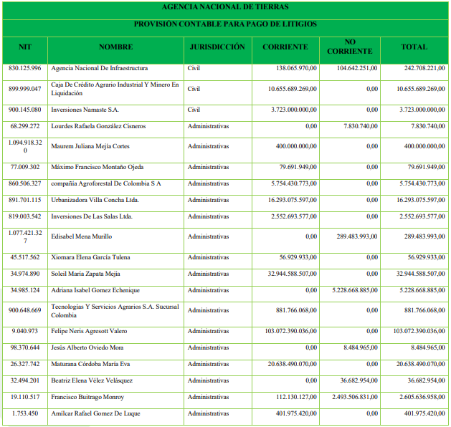

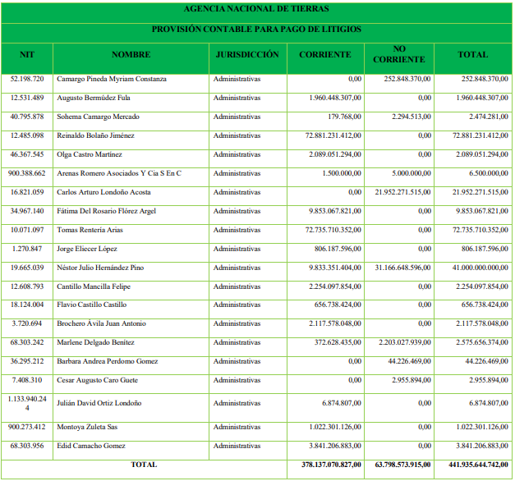

**Detalle de las variaciones.**

Durante la vigencia 2024, la Oficina Jurídica de la Entidad, informó a la Subdirección Administrativa y Financiera, mediante memorandos enviados por medio del canal oficial de comunicaciones ORFEO, los cuales incluyen informes extraídos de la plataforma Ekogui como archivo adjunto, los registros y actualizaciones que se llevaron a cabo de acuerdo con las sentencias, fallos o evaluaciones iniciales, que se realizaron conforme a los criterios específicos para cada caso, los cuales son determinados y manejados por la Oficina Jurídica de la Entidad. Los litigios en contra de la entidad que cuentan con una provisión contable se encuentran con una calificación de riesgo media y alta, así:

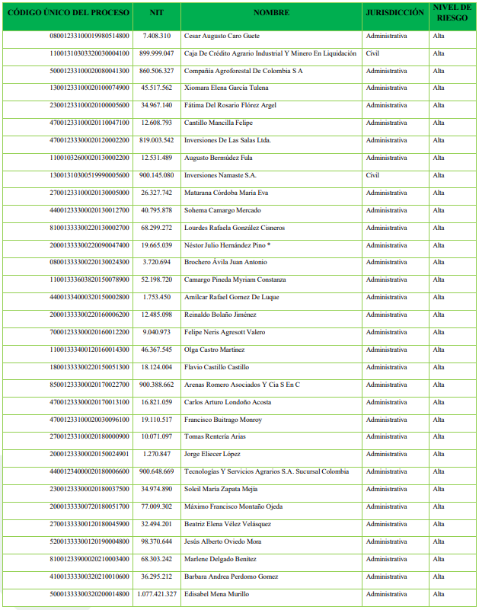

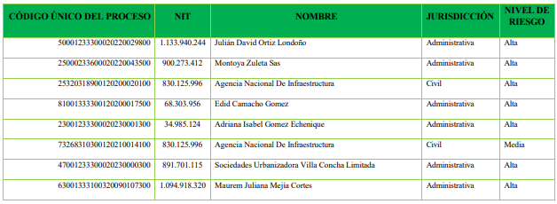

Es importante señalar que el proceso No. 20001333300220090047400, registrado a nombre del señor Néstor Julio Hernández Pino, identificado con cédula de ciudadanía No. 19.665.039, que según informa la Oficina Jurídica de la Entidad, presenta una sentencia que presta merito ejecutivo en virtud de lo establecido en los artículos 334 y 335 del Código de Procedimiento Civil, motivo por el cual el despacho procedió a librar mandamiento de pago, dado que mediante sentencia del 05 de octubre de 2013 proferida por el Juzgado 1 Administrativo de Descongestión de Valledupar se reconoció la permuta de los bienes ocupados por los hoy demandantes y la entidad no dio cumplimiento a lo establecido en dicha sentencia.

El proceso No. 20001333300220090047400, ha experimentado tres modificaciones desde su registro inicial de la provisión contable, comunicados a través de los memorandos No. 202310300471593 de 13 de diciembre de 2023, No. 202410300146443 de mayo 06 de 2024 y memorando No. 202410300242653 de 8 de julio de 2024, los cuales, según la Oficina Jurídica de la Entidad, se justifican con los siguientes hechos:

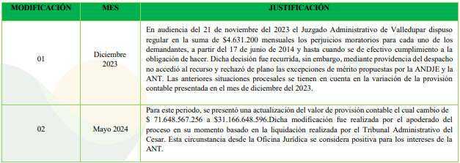

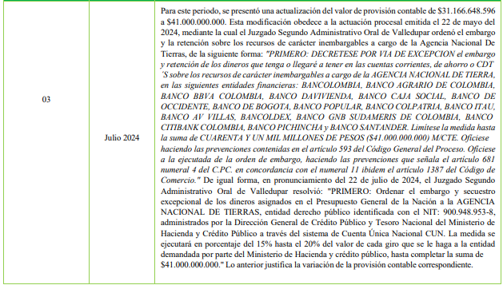

**-Boletín de Deudores Morosos del Estado - BDME, enviado por su entidad a la Contaduría General de la Nación con corte al día 30 de noviembre de 2024, favor informar lo siguiente:**

**Deudores Morosos del Estado del Nivel Nacional**

**Noviembre 30 de 2024**

**Cifras en miles de millones de pesos**

|  |  |  |
| --- | --- | --- |
| **DEUDORES MOROSOS DEL ESTADO POR TIPO DE PERSONA NIVEL NACIONAL** | **N° DE PERSONAS** | **VALOR TOTAL POR TIPO DE PERSONA, DEUDORES MOROSOS DEL ESTADO NIVEL NACIONAL** |
| **NATURALES** | 14 | $1.199.466.184 |
| **JURIDICAS** | 4 | $438.099.750 |
| **TOTAL PERSONAS NATURALES MÁS JURÍDICAS** | N°18 |  |
| **GRAN TOTAL BDME PERSONAS NATURALES MÁS JURÍDICAS A 31-12-2024** |  | **$ 1.637.565.934** |

**- CORRECCIÓN DE ERRORES DEL PERIODO CONTABLE ANTERIOR.**

**De informe presentado por la entidad sobre corrección de errores a 31 de diciembre de 2024, retomamos lo siguiente:**

Respecto de la presente solicitud nos permitimos informar que Durante la vigencia 2024, la Agencia Nacional de Tierras, realizó registros contables correspondientes a correcciones de errores de un periodo anterior, con el propósito de reflejar la realidad económica de la entidad, dichas correcciones obedecen a omisiones de ejercicios anteriores, resultantes de la recepción de información, después de las fechas en que ocurrieron los hechos económicos, los cuales no podían ser identificados por los responsables del proceso contable, ya que estaban relacionados con acciones propias de los proveedores de información, los siguientes corresponden a los registros realizados durante la vigencia 2024:

|  |  |  |
| --- | --- | --- |
| **Cuenta 310901002 "utilidad o excedentes acumulados / corrección de errores de un periodo anterior"** | | |
| **FECH**  **A** | **OBSERVACIÓN** | **VALOR** |
| 31/05/2 024 | Mediante el memorando 202443000196653 de 7 de junio de 2024, la Subdirección de Administración de Tierras de la Nación informo que los predios relacionados corresponden a integraciones al patrimonio que se encontraban bajo la titularidad jurídica del Incora, predio Lote Parcela 7 MI. 034-17790 $276,998, Finca parcela 1 MI. 034-19926 $573.877, Lote Sector | 1.296.658,00 |
| Nueva Pampa Parcela (9) MI. 034-24191 $ 445.783, con destinación a campesinos. |
| 31/05/2 024 | Mediante el memorando 202443000196653 de 7 de junio de 2024, la Subdirección de Administración de Tierras de la Nación informo que los predios relacionados corresponden a integraciones al patrimonio que se encontraban bajo la titularidad jurídica del Incora, predio Lote Parcela 17 MI. 034-24579 $588.4344, Lote parcela 167 MI. 034-25406 $546.499, Lote Parcela 20 MI. 034-28860 $513.966, con destinación a campesinos. | 1.648.899,00 |
| 31/05/2 024 | Mediante el memorando 202443000196653 de 7 de junio de 2024, la Subdirección de Administración de Tierras de la Nación informo que el predio relacionado corresponde a integración al patrimonio que se encontraban bajo la titularidad jurídica del Incoder, predio Contrapunto MI. 140-5112, con destinación a campesinos. | 561.623.924,00 |
| 31/05/2 024 | Mediante el memorando 202443000196653 de 7 de junio de 2024, la Subdirección de Administración de Tierras de la Nación informo que el predio relacionado corresponde a integración al patrimonio que se encontraban bajo la titularidad jurídica del Incora, predio La Angelita San Miguel MI. 260-2897, con destinación a campesinos. | 80.000.000,00 |
| 31/05/2 024 | Mediante el memorando 202443000196653 de 7 de junio de 2024, la Subdirección de Administración de Tierras de la Nación informo que el predio relacionado corresponde a integración al patrimonio que se encontraban bajo la titularidad jurídica del Incoder, predio Tambor y Cabeza De Vaca MI. 342-4405, con destinación a campesinos. | 118.270.538,00 |
| 31/05/2 024 | Mediante el memorando 202443000196653 de 7 de junio de 2024, la Subdirección de Administración de Tierras de la Nación informo que los predios relacionados corresponden a integraciones al patrimonio que se encontraban bajo la titularidad jurídica del Incoder, predio El Porvenir MI. 206-35479, con destinación a campesinos. | 30.586.971,00 |
| 31/05/2 024 | Mediante el memorando 202443000196653 de 7 de junio de 2024, la Subdirección de Administración de Tierras de la Nación informo | 204.476.480,00 |
|  | que los predios relacionados corresponden a integraciones al patrimonio que se encontraban bajo la titularidad jurídica del Incoder, predio Lt 1 Predio El Laurel MI. 120-35420, con destinación a campesinos. |  |
| 31/05/2 024 | Mediante el memorando 202443000196653 de 7 de junio de 2024, la Subdirección de Administración de Tierras de la Nación informo que el predio relacionado corresponde a integración al patrimonio que se encontraban bajo la titularidad jurídica del Incoder, predio Peña Blanca MI. 120-45770, con destinación a Indígenas. | 283.754.110,00 |
| 31/05/2 024 | Mediante el memorando 202443000196653 de 7 de junio de 2024, la Subdirección de Administración de Tierras de la Nación informo que el predio relacionado corresponde a transferencia por la Sociedad de Activos Especiales SAE, predio La Florida MI. 072-35588, con destinación a campesinos. | 261.525.000,00 |
| 31/05/2 024 | Mediante el memorando 202443000196653 de 7 de junio de 2024, la Subdirección de Administración de Tierras de la Nación informo que el predio relacionado corresponde a transferencia por la Sociedad de Activos Especiales SAE, predio La Pradera MI. 072-42906, con destinación a campesinos. | 282.583.000,00 |
| 31/05/2 024 | Mediante el memorando 202443000196653 de 7 de junio de 2024, la Subdirección de Administración de Tierras de la Nación informo que el predio relacionado corresponde a transferencia por la Sociedad de Activos Especiales SAE, predio La Pampa MI.072-43512, con destinación a campesinos. | 305.339.000,00 |
| 31/05/2 024 | Mediante el memorando 202443000196653 de 7 de junio de 2024, la Subdirección de Administración de Tierras de la Nación informo que el predio relacionado corresponde a transferencia por la Sociedad de Activos Especiales SAE, predio El Cocuy MI. 072-44009, con destinación a campesinos. | 226.087.000,00 |
| 31/05/2 024 | Mediante el memorando 202443000196653 de 7 de junio de 2024, la Subdirección de Administración de Tierras de la Nación informo que el predio relacionado corresponde a transferencia por la Sociedad de Activos Especiales SAE, predio El Cortijo MI. 072-35590, con destinación a campesinos. | 214.412.000,00 |
| 31/05/2 024 | Mediante el memorando 202443000196653 de 7 de junio de 2024, la Subdirección de Administración de Tierras de la Nación informo que el predio relacionado corresponde a transferencia por la Sociedad de Activos Especiales SAE, predio Villa Nueva MI. 072-35587, con destinación a campesinos. | 292.257.000,00 |
| 31/05/2 024 | Mediante el memorando 202443000196653 de 7 de junio de 2024, la Subdirección de Administración de Tierras de la Nación informo que el predio relacionado corresponde a transferencia por la Sociedad de Activos Especiales SAE, predio Hato Grande MI. 072-35589, con destinación a campesinos. | 253.082.000,00 |
| 31/05/2 024 | Mediante el memorando 202461000298453 de 20 de agosto 2024, la Subdirección de Talento Humano, comunicó que, en relación con los pagos realizados por la EPS Famisanar, se efectuó un análisis y cruce de información de los pagos correspondientes al 22 de julio de 2024,se pudo analizar y efectuar cruce de los pagos, identificando entre otros que el saldo pagado el 12/04/2024 pertenece a incapacidades reajustadas del funcionario Jesús Horacio Párraga Aponte con C.C. 19.419.310 de la vigencia 2021, las cuales fueron aplicadas en las nóminas de junio 2021 por $ 54.980 y septiembre 2021 por $ 47.960. | 102.940,00 |
| **TOTAL** | | **3.117.045.520,00** |

Durante la vigencia 2024, la subcuenta 310902002 tuvo movimientos relacionados con la gestión y administración de bienes rurales, bajo los siguientes conceptos:

* **Adjudicaciones.**

En el marco del Decreto 2363 de 2015, la Subdirección de Administración de Tierras de la Nación informó los bienes fiscales adjudicados a las Comunidades Indígenas, Comunidades Negras y Comunidades Campesinas, los cuales formaban parte del inventario de la Reforma Rural Integral (RRI), que a continuación se relacionan

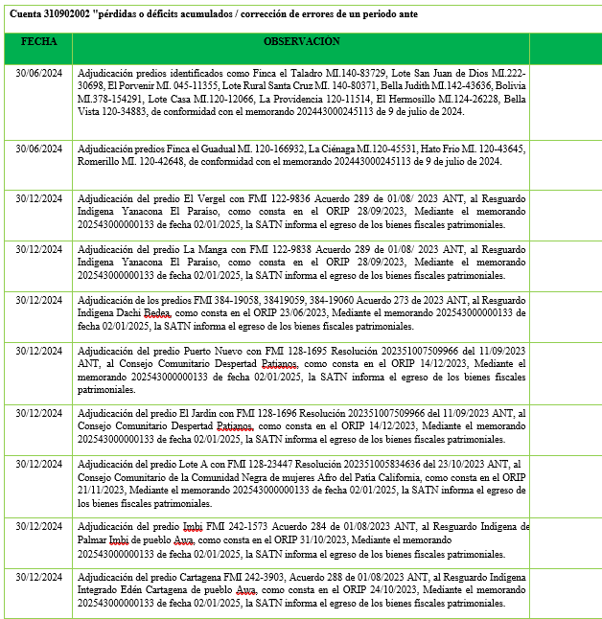



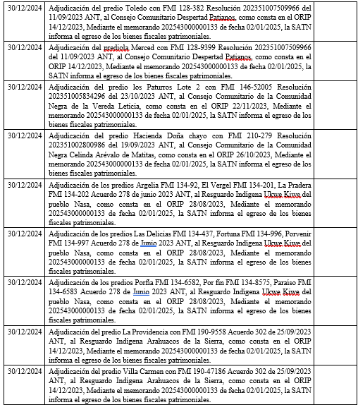

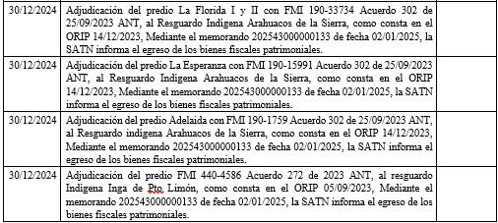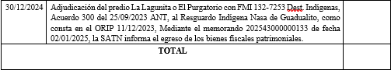

* **Predios Egresados del Patrimonio.**

Corresponde a los movimientos registrados mediante las depuraciones que adelanta el Fondo de Tierras para la Reforma Rural Integral, los cuales se refieren a los bienes fiscales patrimoniales que fueron transferidos por el extinto INCODER y que, posteriormente, fueron ingresados al inventario del Fondo de Tierras para la Reforma Rural Integral. Estos predios permanecían bajo título de esa entidad, tras una revisión detallada de los títulos de propiedad, el equipo jurídico del Fondo de Tierras determinó que, no procede su integración al patrimonio de la Agencia Nacional de Tierras, evidenciando que estos ya se encuentran adjudicados en su totalidad. Por tanto, deben ser excluidos del inventario del Fondo de Tierras para garantizar la correcta administración y cumplimiento de los objetivos establecidos en la Ley 1776 de 2016, que regula los procedimientos para La Reforma Agraria y la formalización de la propiedad rural, así como para asegurar que el patrimonio de la Agencia Nacional de Tierras, refleje de manera precisa, los bienes que aún están en proceso de adjudicación o que requieren formalización.

|  |  |  |
| --- | --- | --- |
| **FECHA** | **OBSERVACIÓN** | **VALOR** |
| 30/11/2024 | Adjudicación de los predios Ur Panzenu Lt 1 Mz A FMI 140-21920 ORIP 27/09/2013 como consta el VUR, acta 0044 INCODER, Mediante el memorando 202443000488633 De Fecha 2024-12-10, la Subdirección de Administración de Tierras de la Nación informa las depuraciones de los bienes fiscales patrimoniales. | 84.166.719,00 |
| 30/11/2024 | Adjudicación de los predios predio El Mirador FMI 204-17623 como consta el VUR, acta 0046 INCODER, Mediante el memorando 202443000488633 De Fecha 2024-12-10, la Subdirección de Administración de Tierras de la Nación informa las depuraciones de los bienes fiscales patrimoniales. | 1.063.872.960,00 |
| 30/11/2024 | Adjudicación de los predios Lote De Vivienda #8 FMI 202-46973 Lote # Seis FMI 202-46977 FMI 202-46980 Lote FMI 204-24175 como consta el VUR acta 0046 INCODER, Mediante el memorando 202443000488633 De Fecha 2024-12-10, la Subdirección de Administración de Tierras de la Nación informa las depuraciones de los bienes fiscales patrimoniales. | 30.240.696,00 |
| 30/11/2024 | Adjudicación de los predios FMI 008-24218 ORIP 24-03-2017 predio FMI 340-92452 ORIP 15-01-2014 como consta el VUR, acta 0033 y 0039 INCODER, Mediante el memorando 202443000488633 De Fecha 2024-12-10, la Subdirección de Administración de Tierras de la Nación informa las depuraciones de los bienes fiscales patrimoniales. | 13.986.012,00 |
| 30/11/2024 | Adjudicación de los predios La Esperanza FMI 204-14839, Ganadero #1 FMI 200-141715, Lucha Unida FMI 200-141713 como consta el VUR, acta 0046 INCODER, Mediante el memorando 202443000488633 De Fecha 2024-12-10, la Subdirección de Administración de Tierras de la Nación informa las depuraciones de los bienes fiscales patrimoniales. | 109.133.079,00 |
| 30/11/2024 | Adjudicación de los predios predio Las Margaritas FMI 204-474, San Vicente FMI 204-18269, La Esperanza 204-88 como consta el VUR, acta 0046 INCODER, Mediante el memorando 202443000488633 De Fecha 2024-12-10, la Subdirección de Administración de Tierras de la Nación informa las depuraciones de los bienes fiscales patrimoniales. | 20.204.000,00 |
| 30/11/2024 | Adjudicación de los predios Hacienda El Placer FMI 351-5126 folio cerrado con 36 derivados como consta el VUR, acta 0137 INCODER, Mediante el memorando 202443000488633 DE FECHA 2024-12-10, la Subdirección de Administración de Tierras de la Nación informa las depuraciones de los bienes fiscales patrimoniales. | 95.487.000,00 |
| 30/11/2024 | Adjudicación de los predios La Guandiosa FMI 202-6833 El Carmen FMI 202-29974 Palestro FMI 204-5711 El Vergel FMI 204-18025 Jerusalen FMI 200- 87348 como consta el VUR, acta 0139 INCODER, Mediante el memorando 202443000488633 DE FECHA 2024-12-10, la Subdirección de Administración de Tierras de la Nación informa las depuraciones de los bienes fiscales patrimoniales. | 981.270.371,00 |
| 30/11/2024 | Adjudicación de los predios El Pensil FMI 204-25966 El Porvenir Fmi 204-10346 Guarataro  Fmi 204-5919 La Ceiba Fmi 204-3617 Villa Leo Fmi 204-13804 como consta el VUR, acta 0046 INCODER, Mediante el memorando 202443000488633 DE FECHA 2024-12-10, la Subdirección de Administración de Tierras de la Nación informa las depuraciones de los bienes fiscales patrimoniales | 72.290.763,00 |
| TOTAL | | 2.470.651.600,00 |

* **Reconocimiento del valor en bienes fiscales del Fondo De Tierras.**

Corresponde a los bienes fiscales patrimoniales registrados en el inventario del Fondo de Tierras para la Reforma Rural Integral que fueron ingresados con valor de cero, esta situación se originó debido a que el documento de ingreso carecía de un valor y/o costo de adquisición, lo cual generó que dichos predios no estuvieran debidamente valorados en el momento de su registro en el inventario. En consecuencia, se determinó que, para aquellos predios que no tengan una cuantía determinada o cuyo valor figure como cero, se tomará como medida de valor el correspondiente avaluó catastral, el cual es registrado por el ente rector, el Instituto Geográfico Agustín Codazzi (IGAC).

|  |  |  |
| --- | --- | --- |
| **Cuenta 310902002 "pérdidas o déficits acumulados / corrección de errores de un periodo anterior"** | | |
| **FECH**  **A** | **OBSERVACIÓN** | **VALOR** |
| 31/07/2 024 | Mediante el memorando 202443000286183 de fecha agosto 9 de 2024, emitido por la Subdirectora De Administración de Tierras de la Nación, resolución no. 20234300567966 del 2023-06-14 “por medio del cual se integra al Patrimonio De La Agencia Nacional De Tierras (ANT) un bien inmueble denominado "lote 2" identificado con folio de matrícula inmobiliaria no.120-31022 registrado bajo la titularidad del Instituto Colombiano De Desarrollo Rural (INCODER) y se ordena su inscripción en la oficina de registro de instrumentos públicos de Popayán (Cauca)” cédula catastral 00-01-002-0295-000 ORIP 06/06/2024 | -314.429.583,00 |
| 31/07/2 024 | Mediante el memorando 202443000286183 de fecha agosto 9 de 2024, emitido por la Subdirectora De Administración de Tierras de la Nación, resolución no. *20234300502206* con fecha 2023-06-07 “por medio del cual se integra al Patrimonio de la Agencia Nacional De Tierras (ANT) un bien inmueble denominado "lote 5" identificado con folio de matrícula inmobiliaria no.120-31025 registrado bajo la titularidad del instituto colombiano de desarrollo rural (INCODER) y se ordena su inscripción en la oficina de registro de instrumentos públicos de Popayán (Cauca)”. | -335.300.320,00 |
| 30/08/2 024 | Mediante el memorando 202443000325343 de fecha septiembre 04 de 2024, emitido por la Subdirectora De Administración de Tierras de la Nación, se actualiza el valor en bienes fiscales del fondo de tierras, con el avaluó catastral que registra en la página web del IGAC, predio La Granja, matrícula: 420 -7242 municipio: 1-florencia área terreno 342 ha 2600 M2, número predial: 00-01-00-00-0010-0053-0-00-00-0000 área construida: 1287.00 M2 , certificado no. 4200-06-6246-2024 de fecha 5/6/2024 | -98.226.000,00 |
| 30/08/2 024 | Mediante el memorando 202443000325343 de fecha septiembre 04 de 2024, emitido por la Subdirectora De Administración de Tierras de la Nación, se actualiza el valor en bienes fiscales del fondo de tierras, con el avalúo catastral que registra en la página web del IGAC, certificado no.: 8271-432912-26023-4330279, predio Villa Celina y nueva granada , matrícula:342-13611, municipio:508-ovejas, predial:00-01-00-00-0004-0073-0-00-00-0000, área terreno:69 ha 9969M2 | -1.502.073.000,00 |
| 30/08/2 024 | Por medio del memorando 202443000325343 de fecha septiembre 04 de 2024, emitido por la Subdirectora De Administración de Tierras de la Nación, se actualiza el valor en bienes fiscales del fondo de tierras, con el avalúo catastral que registra en la página web del IGAC, certificado 4904-326836-59821-4330081 fecha 05/06/2024 predio : parcela # 21 , matrícula:190-12802, la esperanza departamento:20-cesarmunicipio:45- becerril predial:00-01-00-00-0002-0241-0-00-00-0000 número predial anterior:00-01-0002-0241-000 área terreno:47 ha 4858M2 área construida:32.0 M2" | -20.984.000,00 |

|  |  |  |
| --- | --- | --- |
| 30/08/2 024 | Por medio del memorando 202443000325343 de fecha septiembre 04 de 2024, emitido por la Subdirectora De Administración de Tierras de la Nación, se actualiza el valor en bienes fiscales del fondo de tierras, con el avalúo catastral que registra en la página web del IGAC, certificado no.: 3483-977312-48278-4330114 de facha 5/6/2024, predio lote 49h, matrícula:200-110189, municipio:872-villavieja, predial:00-04-00-00-0003-0135-0-00-00-0000, número predial anterior:00-04-0003-0135-000, área terreno:0 ha 1925M2, área construida:0.0 M2 | -434.000,00 |
| 30/08/2 024 | Por medio del memorando 202443000325343 de fecha septiembre 04 de 2024, emitido por la Subdirectora De Administración de Tierras de la Nación, se actualiza el valor en bienes fiscales del fondo de tierras, con el avalúo catastral que registra en la página web del IGAC, certificado no.: 7339-161168-48976-4330102 de fecha 5/6/2024 predio la esmeralda: parcela 29 municipio:872-villavieja, predial:00-02-00-00-0004-0292-0-00-00-0000, matrícula:200-107421, área terreno:0 ha 2687M2, área construida:0.0 M2 | -2.274.000,00 |
| 30/08/2 024 | Por medio del memorando 202443000325343 de fecha septiembre 04 de 2024, emitido por la Subdirectora De Administración de Tierras de la Nación, se actualiza el valor en bienes fiscales del fondo de tierras, con el avalúo catastral que registra en la página web del IGAC, certificado no.: 6943-206938-64879-4330097 de fecha 5/6/2024, predio la esmeralda parcela 32 departamento:41-huila municipio:872-villavieja predial:00-02-00-00-0004-0295-0-00-00-0000 matrícula:200-107424, área terreno:0 ha 8600M2 área construida:0.0 M2" | -7.275.000,00 |
| 30/08/2 024 | Por medio del memorando 202443000325343 de fecha septiembre 04 de 2024, emitido por la Subdirectora De Administración de Tierras de la Nación, se actualiza el valor en bienes fiscales del fondo de tierras, con el avalúo catastral que registra en la página web del IGAC, certificado no.: 9286-864847-20512-4330184 05/06/2024, predio mebusimake parcela 26 matrícula:320-9660 municipio:235-el Carmen predial:00-00-00-00-0010-0068-0-00-00-0000 área terreno:32 ha 5375M2, área construida:48.0 M2 | -179.882.000,00 |
| 30/08/2 024 | Por medio del memorando 202443000325343 de fecha septiembre 04 de 2024, emitido por la Subdirectora De Administración de Tierras de la Nación, se actualiza el valor en bienes fiscales del fondo de tierras, con el avalúo catastral que registra en la página web del IGAC, certificado no.: 5726-555881-70036-4330131de fecha 05/06/2024, predio 01c , matrícula:368-48252 municipio:217-coyaima, predial:00-04-00-00-0001-0278-0-00-00-0000, área terreno:3 ha 3492M2 " | -4.701.000,00 |
| 30/08/2 024 | Por medio del memorando 202443000325343 de fecha septiembre 04 de 2024, emitido por la Subdirectora De Administración de Tierras de la Nación, se actualiza el valor en bienes fiscales del fondo de tierras, con el avalúo catastral que registra en la página web del IGAC, certificado no.: 3017-487012-15361-4330160 , predio 29 matrícula:368-46643, municipio:217-coyaima, predial:00-04-00-00-0003-0234-0-00-00-0000, área terreno:3 ha 9027M2 | -2.129.000,00 |
| 30/08/2 024 | Por medio del memorando 202443000325343 de fecha septiembre 04 de 2024, emitido por la Subdirectora De Administración de Tierras de la Nación, se actualiza el valor en bienes fiscales del fondo de tierras, con el avalúo catastral que registra en la página web del IGAC, certificado no.: 1483-205732-46943-4330141 de fecha 05/06/2024, predio 32 matrícula:368-46759, departamento:73-tolima, municipio:217-coyaima, predial:00-04-00-00-0003-0224-0-00-00-0000, área terreno:2 ha 5053M2PREDIO | -1.563.000,00 |

|  |  |  |
| --- | --- | --- |
| 30/08/2 024 | Por medio del memorando 202443000325343 de fecha septiembre 04 de 2024, emitido por la Subdirectora De Administración de Tierras de la Nación, se actualiza el valor en bienes fiscales del fondo de tierras, con el avalúo catastral que registra en la página web del IGAC,, certificado no.: 9279-437672-17745-4330140 de fecha 05/06/2024, predio 29a,matrícula:368-48051, municipio:217-coyaima,  predial:00-04-00-00-0003-0235-0-00-00-0000, área terreno:0 ha 2655M2 | -145.000,00 |
| 30/08/2 024 | Por medio del memorando 202443000325343 de fecha septiembre 04 de 2024, emitido por la Subdirectora De Administración de Tierras de la Nación, se actualiza el valor en bienes fiscales del fondo de tierras, con el avalúo catastral que registra en la página web del IGAC, certificado no.: 2529-497747-71515-4330146 de fecha 05/06/2024 :predio 30, matrícula:368-48441 , municipio:217-coyaima,  predial:00-04-00-00-0003-0236-0-00-00-0000, área terreno:3 ha 5918M2" | -1.959.000,00 |
| 30/08/2 024 | Por medio del memorando 202443000325343 de fecha septiembre 04 de 2024, emitido por la Subdirectora De Administración de Tierras de la Nación, se actualiza el valor en bienes fiscales del fondo de tierras, con el avalúo catastral que registra en la página web del IGAC, certificado no.: 7739-824195-20042-4330167 de fecha 05/06/2024, predio 9 , matrícula:368-48398 departamento:73-tolima , municipio:217-coyaima, predial:00-04-00-00-0003-0238-0-00-00-0000, área terreno:0 ha 2277M2 | -320.000,00 |
| 30/08/2 024 | Por medio del memorando 202443000325343 de fecha septiembre 04 de 2024, emitido por la Subdirectora De Administración de Tierras de la Nación, se actualiza el valor en bienes fiscales del fondo de tierras, con el avalúo catastral que registra en la página web del IGAC, certificado no.: 3417-501994-94779-4330166 de fecha 05/06/2024,:predio 7, matrícula:368-48399 departamento:73-tolima municipio:217-coyaima, predial:00-04-00-00-0003-0237-0-00-00-0000, área terreno:0 ha 6260M2 | -877.000,00 |
| 30/08/2 024 | Por medio del memorando 202443000325343 de fecha septiembre 04 de 2024, emitido por la Subdirectora De Administración de Tierras de la Nación, se actualiza el valor en bienes fiscales del fondo de tierras, con el avalúo catastral que registra en la página web del IGAC, certificado no.: 2949-787396-89835-4330128 de fecha: 5/6/2024, predio san Joselito, matrícula:368-49124 departamento:73-tolimamunicipio:217-coyaima, predial:00-04-00-00-0003-0245-0-00-00-0000, área terreno:2 ha 8830M2" | -5.846.000,00 |
| 30/08/2 024 | Por medio del memorando 202443000325343 de fecha septiembre 04 de 2024, emitido por la Subdirectora De Administración de Tierras de la Nación, se actualiza el valor en bienes fiscales del fondo de tierras, con el avalúo catastral que registra en la página web del IGAC, certificado no.: 4282-915690-82980-4330158 de fecha: 5/6/2024 , predio la esperancita matrícula:368-49123, departamento:73-tolima ,municipio:217-coyaima, predial:00-04-00-00-0003-0243-0-00-00-0000, área terreno:14 ha 6228M2 | -34.193.000,00 |
| 30/08/2 024 | Por medio del memorando 202443000325343 de fecha septiembre 04 de 2024, emitido por la Subdirectora De Administración de Tierras de la Nación, se actualiza el valor en bienes fiscales del fondo de tierras, con el avalúo catastral que registra en la página web del IGAC, certificado no.: 3835-669660-63833-4330169 de fecha: 5/6/2024, predio :predio 45 y 47, matrícula:368-48825 departamento:73-tolima, municipio:217-coyaima, predial:00-04-00-00-0003-0244-0-00-00-0000, área terreno:1 ha 7436M2 | -3.532.000,00 |
| 30/08/2 024 | Por medio del memorando 202443000325343 de fecha septiembre 04 de 2024, emitido por la Subdirectora De Administración de Tierras de la Nación, se actualiza el valor en bienes fiscales del fondo de tierras, con el avalúo catastral que registra en la página web del IGAC, certificado no.: 2336-291215-35056-4330091 de fecha: 5/6/2024, parcela 24, matrícula:200-107416 departamento:41-huila, municipio:872-villavieja, predial:00-02-00-00-0004-0287-0-00-00-0000, área terreno:0 ha 3888M2 | -395.000,00 |

|  |  |  |
| --- | --- | --- |
| 30/08/2 024 | Por medio del memorando 202443000325343 de fecha septiembre 04 de 2024, emitido por la Subdirectora De Administración de Tierras de la Nación, se actualiza el valor en bienes fiscales del fondo de tierras, con el avalúo catastral que registra en la página web del IGAC, certificado no.: 5931-618608-87768-4330117 con fecha: 5/6/2024, predio malavar Turín matrícula:307-605 departamento:25-cundinamarca, municipio:488-nilo, predial:00-01-00-00-0011-0004-0-00-00-0000, área terreno:162 ha 2967M2 | -452.658.000,00 |
| 30/08/2 024 | Por medio del memorando 202443000325343 de fecha septiembre 04 de 2024, emitido por la Subdirectora De Administración de Tierras de la Nación, se actualiza el valor en bienes fiscales del fondo de tierras, con el avalúo catastral que registra en la página web del IGAC, certificado no.: 1988-423725-38328-4330030 con fecha: 5/6/2024, predio lote rural matrícula:132-3740 departamento:19-caucamunicipio:137-caldono, predial:00-03-00-00-0003-0252-0-00-00-0000 área terreno:4 ha 0M2, área construida:41.0 M2" | -3.314.000,00 |
| 30/08/2 024 | Por medio del memorando 202443000325343 de fecha septiembre 04 de 2024, emitido por la Subdirectora De Administración de Tierras de la Nación, se actualiza el valor en bienes fiscales del fondo de tierras, con el avalúo catastral que registra en la página web del IGAC, certificado no.: 6467-156461-39187-4330051 de fecha: 5/6/2024, predio la ninfa matrícula:062-11375 departamento:13-bolivarmunicipio:654-san jacinto, predial:00-00-00-00-0002-0185-0-00-00-0000, área terreno:10 ha 9553M2" | -49.299.000,00 |
| 30/08/2 024 | Por medio del memorando 202443000325343 de fecha septiembre 04 de 2024, emitido por la Subdirectora De Administración de Tierras de la Nación, se actualiza el valor en bienes fiscales del fondo de tierras, con el avalúo catastral que registra en la página web del IGAC, certificado no.: 1657-753887-18651-4330061 de fecha: 5/6/2024, predio la estepa vda hato viejo o alisal bajo matrícula:072-41902 departamento:15boyacamunicipio:676-san miguel de sema, predial:00-00-00-00-0004-0593-0-00-00-0000 , predial anterior:00-00-0004-0593-000, área terreno:42 ha 0M2 | -835.927.000,00 |
| 30/08/2 024 | Por medio del memorando 202443000325343 de fecha septiembre 04 de 2024, emitido por la Subdirectora De Administración de Tierras de la Nación, se actualiza el valor en bienes fiscales del fondo de tierras, con el avalúo catastral que registra en la página web del IGAC, certificado no.: 9430-681282-68425-4330040 de fecha: 5/6/202, predio lote el sauce matrícula:072-41901 departamento:15-boyacamunicipio:676-san miguel de sema predial:00-00-00-00-0004-0592-0-00-00-0000, predial anterior:00-00-0004-0592-000, dirección el sauce vda hato viejo área terreno:29 ha 5000M2" | -587.141.000,00 |
| 30/08/2 024 | Por medio del memorando 202443000325343 de fecha septiembre 04 de 2024, emitido por la Subdirectora De Administración de Tierras de la Nación, se actualiza el valor en bienes fiscales del fondo de tierras, con el avalúo catastral que registra en la página web del IGAC, certificado no.: 1219-788525-97554-4330096 de fecha: 5/6/2024 predio las juntas lote 1 matrícula:200-185400 departamento:41-huila municipio:357-íquira predial:00-00-00-00-0005-0003-0-00-00-0000 número predial anterior:00-00-0005-0003-000, área terreno:22 ha 7690M2" | -11.373.000,00 |
| 31/10/2 024 | La Subdirección de administración de Tierras de la Nación Mediante el memo 202443000325343 del 4 de Septiembre de 2024, solicito la actualización de valor en bienes fiscales del fondo de tierras del predio Parcela 1 San Calixto FMI 206 - 24807 de acuerdo al avaluó catastral y mediante el memo 202443000393193 establece la claridad de titularidad a través del VUR. | -1.690.000,00 |
| 31/10/2 024 | La Subdirección de administración de Tierras de la Nación Mediante el memo 202443000325343 del 4 de Septiembre de 2024, solicito la actualización de valor en bienes fiscales del fondo de tierras del predio EL SALITRE FMI 368-14304 de acuerdo al avaluó catastral y mediante el memo 202443000393193 establece la claridad de titularidad a través del VUR. | -51.609.000,00 |

|  |  |  |
| --- | --- | --- |
| 31/10/2 024 | La Subdirección de administración de Tierras de la Nación Mediante el memo 202443000325343 del 4 de Septiembre de 2024, solicito la actualización de valor en bienes fiscales del fondo de tierras del predio Rural Buenos Aires FMI 272-2068 de acuerdo al avaluó catastral y mediante el memo 202443000393193 establece la claridad de titularidad a través del VUR. | -2.040.000,00 |
| 31/10/2 024 | La Subdirección de administración de Tierras de la Nación Mediante el memo 202443000325343 del 4 de Septiembre de 2024, solicito la actualización de valor en bienes fiscales del fondo de tierras del predio Rural La Reserva FMI 272-30101 de acuerdo al avaluó catastral y mediante el memo 202443000393193 establece la claridad de titularidad a través del VUR. | -3.643.000,00 |
| 31/10/2 024 | La Subdirección de administración de Tierras de la Nación Mediante el memo 202443000325343 del 4 de Septiembre de 2024, solicito la actualización de valor en bienes fiscales del fondo de tierras del predio LOTE FMI 120-178712 de acuerdo al avalúo catastral y mediante el memo 202443000393193 establece la claridad de titularidad a través del VUR. | -31.707.000,00 |
| 31/10/2 024 | La Subdirección de administración de Tierras de la Nación Mediante el memo 202443000325343 del 4 de Septiembre de 2024, solicito la actualización de valor en bienes fiscales del fondo de tierras del predio EL DUENDE FMI 134-3926 de acuerdo al avalúo catastral y mediante el memo 202443000393193 establece la claridad de titularidad a través del VUR. | -3.102.000,00 |
| 31/10/2 024 | La Subdirección de administración de Tierras de la Nación Mediante el memo 202443000325343 del 4 de Septiembre de 2024, solicito la actualización de valor en bienes fiscales del fondo de tierras del predio Buena Vista FMI 134-2296 de acuerdo al avalúo catastral y mediante el memo 202443000393193 establece la claridad de titularidad a través del VUR. | -14.653.000,00 |
| 31/10/2 024 | La Subdirección de administración de Tierras de la Nación Mediante el memo 202443000325343 del 4 de Septiembre de 2024, solicito la actualización de valor en bienes fiscales del fondo de tierras del predio Lote FMI 132-36106 de acuerdo al avalúo catastral y mediante el memo 202443000393193 establece la claridad de titularidad a través del VUR | -35.784.000,00 |
| 31/10/2 024 | La Subdirección de administración de Tierras de la Nación Mediante el memo 202443000325343 del 4 de Septiembre de 2024, solicito la actualización de valor en bienes fiscales del fondo de tierras del Predio Villaceny De Brasilia y Otros FMI 236-25877 de acuerdo al avalúo catastral y mediante el memo 202443000393193 establece la claridad de titularidad a través del VUR. | -56.588.000,00 |
| 31/10/2 024 | La Subdirección de administración de Tierras de la Nación Mediante el memo 202443000325343 del 4 de septiembre de 2024, solicito la actualización de valor en bienes fiscales del fondo de tierras del predio El Bohío FMI 134-1265 de acuerdo al avaluó catastral y mediante el memo 202443000393193 establece la claridad de titularidad a través del VUR | -112.740.000,00 |
| 31/10/2 024 | La Subdirección de administración de Tierras de la Nación Mediante el memo 202443000325343 del 4 de Septiembre de 2024, solicito la actualización de valor en bienes fiscales del fondo de tierras del predio La Novillera FMI 370-458307 de acuerdo al avaluó catastral y mediante el memo 202443000393193 establece la claridad de titularidad a través del VUR. | -1.330.000.000,00 |
| 31/10/2 024 | La Subdirección de administración de Tierras de la Nación Mediante el memo 202443000325343 del 4 de Septiembre de 2024, solicito la actualización de valor en bienes fiscales del fondo de tierras del predio Parcela Guasimal #3 FMI 200-106859 de acuerdo al avaluó catastral y mediante el memo 202443000393193 establece la claridad de titularidad a través del VUR | -79.638.000,00 |
| 31/10/2 024 | La Subdirección de administración de Tierras de la Nación Mediante el memo 202443000325343 del 4 de Septiembre de 2024, solicito la actualización de valor en bienes fiscales del fondo de tierras del predio Quimbaya FMI 162-8853 de acuerdo al avaluó catastral y mediante el memo 202443000393193 establece la claridad de titularidad a través del VUR. | -2.874.756.000,00 |
|  | **TOTAL** | **-9.054.199.903,00** |

* **Otros Conceptos.**

Registra movimientos diversos relacionados con la gestión y administración de la entidad durante la vigencia 2024.

|  |  |  |  |
| --- | --- | --- | --- |
|  | **Cuenta 310902002 "pérdidas o déficits acumulados / corrección de errores de un periodo anterior"** | |  |
| **FECH**  **A** | **OBSERVACIÓN** | **VALOR** |  |
| 31/01/ 2024 | Reconocimiento de las incapacidades de acuerdo al memorando 202461000050523 de 20 de febrero de 2024, remitido por la Subdirección de Talento Humano mediante el cual solicitan reconocer por gastos de nómina el saldo de las incapacidades aplicadas a los funcionarios Jesús Párraga, Gloria Muñoz, Absalón Charro, Gloria Robledo, Yolima Padilla, Heidy Moreno, Harold Buendía, José Peñaranda, Alejandro Ortiz, Héctor Dulce, Mabel Escalante, en las vigencias 2020, 2021, 2022 y 2023, toda vez que las entidades de salud realizaron un pago inferior al registrado por nómina y las mismas negaron el pago. |  | 3.466.271,00 |
| 13/03/ 2024 | Mediante el memorando 202461000078963, la subdirección de Talento Humano, solicito reconocer como gasto de nómina el saldo pendiente de la incapacidad aplicada en la nómina de octubre de 2023 al funcionario Manuel Correal, por valor de $4.856.232, en el mes de noviembre la EPS reconoció el pago por valor de $4.047.062, quedando un saldo de $ 809.170, cuyo reconocimiento ha sido negado por parte de la EPS. |  | 809.170,00 |
| 30/09/ 2024 | INGRESO PLANTA ELECTRICA EN CALIDAD DE  COMODATO Cto No:SG 0134 2024 Objeto: Entrega real y material a título de comodato de una planta eléctrica de propiedad de la Agencia de Renovación del Territorio la Agencia Nacional de Tierras, para uso gratuito y con cargo a restituir el bien” INGRESO Almacén No 338 Fecha de suscripción: 05 de septiembre de 2024 Fecha de inicio: 6 de septiembre de 2024 Plazo El plazo de ejecución del contrato será hasta por el termino de SEIS (6) meses, contados a partir de la suscripción del acta de inicio. Fecha inicial de terminación: hasta el 05 de marzo de 2025 |  | -26.805.717,50 |
|  | **TOTAL** |  | **-22.530.276,50** |

**DEPURACIÓN DE OPERACIONES RECÍPROCAS.**

**Del informe presentado por la entidad sobre la depuración por debajo del 100% de las operaciones recíprocas a 31 de diciembre de 2024, retomamos lo siguiente:**

**La entidad informa**: Al respecto se adjunta el CGN2015_002_OPERACIONES_RECIPROCAS_CONVERGENCIA, a corte 31 de diciembre de 2024, la entidad reportó las partidas que se encontraban contabilizadas en los estados financieros, se presentan diferencias correspondientes al momento de devengo y causación.

**C.- INFORME DE LA AUTOCALIFICACIÓN DEL SISTEMA DE CONTROL INTERNO CONTABLE:**

|  |  |
| --- | --- |
| **AUTOCALIFICACIÓN** | **4.25** |

**Del informe enviado retomamos lo siguiente:**

|  |  |
| --- | --- |
| **N°** | **DEBILIDADES** |
| **1** | Debilidades en el sistema de control interno al no contar con una medición fiable de los bienes que ingresaron al inventario del Fondo de Tierras de 6.832 bienes baldíos, 33 bienes fiscales patrimoniales transferidos por la SAE y 252 predios con integración al patrimonio, que no han sido registrados contablemente en razón a que tienen valor cero. |
| **2** | Debilidad en el reconocimiento de los hechos económicos en el mes que ocurrieron por no contar con una valoración para determinar su medición de los predios con titularidad INCORA, INCODER y UNAT que fueron transferidos por el extinto Incoder por valor de 3.830.190.844,70 |
| **3** | Debilidad en el cálculo de la depreciación, amortización y vidas útiles en el aplicativo APOTEOSYS en cuanto a la generación automática de los reportes ya que estos son generados manualmente |
| **4** | Debilidad en la toma física del 100 por ciento del inventario de los bienes muebles e inmuebles de la ANT |
| **5** | No se realizaron comités de sostenibilidad contable con el fin de socializar temas relacionados con la depuración de cuentas |
| **6** | Debilidad en la falta de soportabilidad para el reconocimiento de la cartera en el recaudo de 14 predios en Islas del Rosario y San Bernardo con contratos de arrendamiento vencidos que fueron entregados a la ANT por el extinto INCODER por valor de 47.293.562 y 35 contratos finalizados por valor de 139.820.619 |
| **7** | No se evidencio un soporte contable del registro de los hechos económicos ni se ha efectuado su depuración a Otras Cuentas por Cobrar 1.729.505.914 y Arrendamiento Operativo 99.318.559 correspondientes que fueron registrados de acuerdo con el acta parcial de liquidación INCODER |
| **8** | Debilidad en los mecanismos de control en la supervisión de los convenios suscritos por la ANT en cuanto a la ejecución de los recursos y liquidación de los mismos. |
| **9** | Inoportunidad en el reporte de análisis de acuerdo como lo establece la ficha técnica del indicador, así como no identificar acciones correctivas y preventivas en caso de resultado critico |

**Del citado informe retomamos las siguientes recomendaciones:**

|  |  |
| --- | --- |
| **N°** | **RECOMENDACIONES** |
| **1** | Se sugiere la articulación entre las dependencias responsables del suministro de la información financiera a fin de que sea allegada oportunamente a la SAF para que Contabilidad efectué los registros y análisis que garanticen la producción de información financiera con las características fundamentales de relevancia y representación fiel a que se refieren los marcos conceptuales y normativos incorporados en el régimen de Contabilidad Pública. |
| **2** | Se recomienda seguir aunando esfuerzos para la valoración de todos los predios del fondo de tierras con valor cero. |
| **3** | Se sugiere fortalecer los indicadores del proceso de gestión Financiera con el propósito que contribuyan a medir la gestión y evaluar los resultados en términos de eficacia, efectividad y calidad |
| **4** | Se recomienda fortalecer el proceso de identificación, valoración y formulación de los riesgos y controles de índole contable, con el propósito de mitigar la materialización de los mismos. |
| **5** | Se recomienda convocar al Comité de Sostenibilidad Contable de la ANT a fin de tomar decisiones que contribuyan a garantizar que los hechos económicos de la entidad se reconozcan, midan, revelen y presenten con sujeción al régimen de Contabilidad Pública, en casos particulares como la depuración de la cartera |
| **6** | Se recomienda la optimización del aplicativo APOTEOSYS para el cálculo de la depreciación, amortización y vidas útiles a fin de garantizar la confiabilidad y razonabilidad de la información contable |
| **7** | Se sugiere aunar esfuerzos para dar cumplimiento a la toma física del 100 por ciento de los bienes muebles e inmuebles de la entidad |
| **8** | Continuar con la socialización permanente del Manual de políticas contables y demás instrumentos utilizados por los responsables del proceso contable. |
| **9** | Fortalecer los mecanismos de control en la supervisión de los convenios suscritos por la ANT en cuanto a la ejecución de los recursos y liquidación de los mismos. |

**NOTA: LA ENTIDAD ENVIA LA MATRIZ DE AUTOEVALUACIÓN DEL SISTEMA DE CONTROL INTERNO CONTABLE CON ACTIVIDADES DE CONTROL REALIZADAS EN FORMA PARCIAL Y OTRAS SIMPLEMENTE INFORMAN QUE NO SE REALIZARON.**

# D.- SEGUIMIENTO AL PLAN O PLANES DE MEJORAMIENTO SUSCRITOS CON LA CGR A 31 DE DICIEMBRE DE 2024:

|  |  |  |  |  |
| --- | --- | --- | --- | --- |
| TOTAL, HALLAZGOS SEGÚN LACGR | TOTAL, DE METAS PROPUESTAS PARA SUBSANAR LOS HALLAZGOS FORMULADOS POR LA CGR | TOTAL, DE METAS CUMPLIDASA 31/12/2024 | CUMPLIMIENTO DEL PLAN EN %A 31/12/2024 | AVANCE DEL PLAN EN %A 31/12/2024 |
| 449 | 795 | 737 | 97.34% | 92.70% |

**-Del informe ejecutivo sobre el seguimiento y verificación de la EFICIENCIA y EFICACIA de las acciones realizadas, en cumplimiento al Plan o Planes de Mejoramiento suscritos con el ente de control retomamos lo siguiente:**

**Recomendaciones:**

* Se invita a las dependencias a consultar el instructivo SEYM-I-001 EVALUACIÓN DE PLANES DE MEJORAMIENTO versión 1 del 14/12/2020, establecido por la Oficina de Control Interno para estandarizar los lineamientos concernientes a la evaluación las acciones de mejora y sus eventualidades.
* Dar cumplimiento a los compromisos adquiridos mediante la Carta de Representación, en cuanto al suministro de información bajo los parámetros de veracidad, calidad y oportunidad, a fin de facilitar el desarrollo de los trabajos de aseguramiento adelantados por la Oficina de Control Interno.
* Se recomienda a las dependencias responsables de ejecución de las acciones de mejora que presentaron incumplimiento según su programación, adelantar las actividades pertinentes que conlleven a su finalización inmediata.
* Fortalecer el análisis de lo observado por los Entes de Control en los respectivos hallazgos, a fin de establecer la causa raíz real, que conlleve a la formulación de acciones de mejora efectivas que de tratamiento de fondo a las desviaciones objeto de observaciones.
* Implementar un sistema de Información integral para la evaluación del Plan de Mejoramiento Institucional que permitirá abordar de manera efectiva las observaciones realizadas por los Entes de Control y la Oficina de Control Interno, fomentando una cultura de colaboración, transparencia y mejora continua dentro de la entidad. Garantizando que las acciones correctivas sean sostenibles, impactando positivamente la gestión institucional en todos sus niveles

**E.- INFORMACIÓN NO ENVIADA YA SEA EN FISICO, EN CD, MEMORIA USB O A TRAVÉS DE CORREO ELECTRONICO.**

|  |  |
| --- | --- |
| **N°** | **LA EMPRESA, ENTIDAD, FONDO O PATRIMONIO AUTÓNOMO NO ENVIO LA SIGUIENTE INFORMACIÓN SOLICITADA POR LA COMISIÓN LEGAL DE CUENTAS** |
| **1** | La entidad no remite la información de manera impresa de acuerdo al requerimiento de la Comisión Legal de Cuentas. |

**Así las cosas, le solicitamos remitir en forma precisa y en el formato establecido, la información solicitada por esta Comisión. Cada archivo deberá ser entregado en formato WORD (para ser incluido en la Resolución de Fenecimiento), en PDF mediante memoria USB y mediante documento físico (el cual será indispensable conservar ante cualquier eventual investigación administrativa, fiscal, disciplinaria o penal a que haya lugar por parte de los organismos de control).**

**La información solicitada debe radicarse en la oficina de correspondencia de la Cámara de Representantes, la cual funciona de lunes a viernes de 08:30 a. m. a 04:30 PM o enviarse a la siguiente dirección: “Comisión Legal de Cuentas Cámara de Representantes Carrera 7ª Nº 8 – 68 Edificio Nuevo del Congreso - Bogotá D.C”. Así mismo debe remitirse electrónicamente al correo** [**comision.legal**](mailto:comision.legal)**@camara.gov.co (sin obviar la radicación física del documento). Para solicitar información o aclaración favor comunicarse con la secretaria general de la Comisión al teléfono celular 313 2169167 o a los fijos 601 8770720 extensión 4031 y 4036 y/o con la Unidad de Auditoría Interna de la Comisión Legal de Cuentas de la Cámara de Representantes al teléfono en Bogotá: 601 8770720 extensiones 3351 y 3349 o al correo** [**fabian.trujillo@camara.gov.co**](mailto:fabian.trujillo@camara.gov.co)

**El término de cinco (5) días calendario que establece el artículo 258 de la Ley 5 de 1992 para dar respuesta al presente requerimiento es IMPRORROGABLE.**

**NOTA FINAL:** De acuerdo con la Proposición N°026 del 27 agosto de 2025, usted será citado al pleno de la Comisión o a subcomisión de seguimiento para que personalmente de las explicaciones del caso en fecha y hora que fije la Mesa Directiva de la Comisión**.**

Atentamente,

*Original firmado*

**VICTOR ANDRÉS TOVAR TRUJILLO**

**Secretario General**

**Comisión Legal de Cuentas**

**Cámara de Representantes**

**Carrera 7ª Nº 8 – 68 Edificio Nuevo del Congreso**

**Bogotá D.C.**